Тема 8. Использование камер и создание анимации.
- Создайте в режиме Auto Key анимацию «прыгающего» мяча, задав его начальное положение в 0-м ключевом кадре относительно стола, верхнее – в 50-м кадре и нижнее – в 100-м кадре (нумерация кадров приведена для примера). В итоге мяч должен совершить 3 падения, таким образом, должно быть минимум 8 ключевых кадров для анимации падения и 1 кадр для спокойного движения мяча по столу.
- Отредактируйте анимацию, увеличив количество кадров (минимум до 200) и задайте последовательно в ключевых кадрах эффект затухания высоты отскока мяча и сдвиг по горизонтали. Для редактирования падения мяча выделите его на сцене, а затем воспользуйтесь командой Graph Editors/Track View – Curve Editor (обычно кнопка слева от временной шкалы). В появившемся окне в иерархии выберите кривую, которая отвечает за Z Position и приведите вашу кривую к похожему виду с рисунком, для этого верхним точкам задайте Set Targets To Slow, а нижним - Set Targets To Fast. Нажав дважды на Z Position, отредактируйте значение Value, чтобы при приземлении мяча он всегда находился в одинаковом положении.
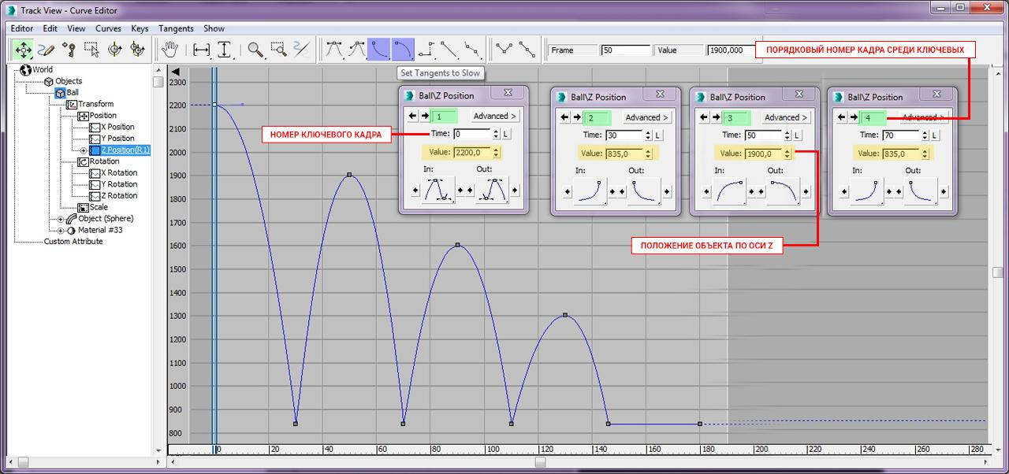
- Визуализировать созданную анимацию и сохранить ее в файле с расширением *.avi:
- вызвать окно режима настройки визуализатора, нажав клавишу F10 (Rendering/Render Setup…)
- в закладке Common выполнить команду Common Parameters/Time Output/Active Time Segment для выбора всех кадров анимации
- для задания размера окна анимации выполнить команды Common Parameters/Output Size/Width и Common Parameters/Output Size/Height
- для сохранения файла с анимацией выполнить команду Common Parameters/Render Output/Files…, в которой последовательно: выбрать папку для сохранения файла; задать имя и тип (avi – для анимации) файла; выбрать тип кодека (для дальнейшего видеомонтажа нужно выбирать тип Uncompressed)
- выбрать видовое окно для визуализации анимации в списке команды View: (выбрать нужную камеру, если визуализируется анимации из видового окна камеры)
- нажать кнопку Render для просчета визуализации.
Все последующие анимации создавать в отдельных сценах и сохранять в отдельных avi-файлах!!!
- Создать анимацию «расплавляющегося» чайника, используя модификатор Melt.
- Создать эффект «наезда» свободной камеры типа Free на трехмерный объект в ее видовом окне (для перехода к виду из камеры можно использовать «горячую» клавишу C), расположив ее в окнах проекции в выгодном ракурсе относительно объекта и используя для этого анимацию приближения камеры к объекту.
- Создать анимацию обхода камерой вокруг «чайника» при движении нацеленной камеры типа Target по круговой траектории, для чего необходимо:
- создать в центре окна проекции (рекомендуется использовать проекциюTop) 3D-объект Teapot («чайник»);
- создать сплайн Circle, в центре которой находится «чайник»;
- создать нацеленную камеру Target с «прицелом» на центре «чайника»;
- привязать камеру к траектории, выбрав камеру и затем выполнив команду .
- Откройте сцену с шахматной доской с фигурами, созданной на предыдущем занятии, и расположите симметрично по обеим сторонам над шахматной доской с фигурами 2 камеры типа Target – это будут «глаза» игроков соответственно за черных и белых.
- Создайте анимацию розыгрыша шахматной партии с передвижением шахматных фигур за белых и черных и с переходом к видовому окну камеры соответствующего игрока (минимум по два хода с каждой стороны, разыграть, например, если умеете играть в шахматы, партию с постановкой «детского» мата).
- Сохраните анимацию шахматной игры в avi-файл частями для каждого хода с использованием модуля Video Post (редактор монтажа частей анимации в общий фильм) следующим образом:
- Перейти в двух разных окнах проекций (например, в левом нижнем и правом нижнем) к видовому окну камеры соответственно за белых и за черных.
- Выполните команду Rendering/Video Post для открытия окна Video Post.
- С помощью Add Scene Event добавляйте последовательно на шкалу в окне редактора кадры анимации для камеры соответствующего игрока для каждого хода (нужную сцену выбирайте из списка в редакторе).
- Добавьте путь сохранения использовав Add Image Output Event (при этом не должны быть выделены камеры).
- Выполнить команду Execute Sequence в Video Post для рендеринга и создания итоговой анимации в avi-файле.
- Создать анимацию движения трех связанных объектов по замкнутой траектории, используя привязку командой Select and Link.

